Классификация, назначение, разграфка и номенклатура топографических карт
Деление многолистной карты на отдельные листы по определенной системе называется разграфкой карты, а обозначение листа многолистной карты - номенклатурой. В картографической практике применяются следующие системы разграфки карт:
- по линиям картографической сетки меридианов и параллелей;
- по линиям прямоугольной координатной сетки;
- по вспомогательным линиям, параллельным среднему меридиану карты и линии ему перпендикулярной и т.п.
Наибольшее распространение в картографии получила разграфка карт по линиям меридианов и параллелей, поскольку в этом случае положение каждого листа карты на земной поверхности точно определено значениями географических координат углов рамки и положением ее линий. Такая система является универсальной, удобной для изображения любых территорий Земного шара, кроме полярных областей. Она применяется в России, США, Франции, Германии и многих других странах мира.
Основой разграфки и номенклатур листов карты масштаба 1:500 000 и крупнее являются международная разграфка и номенклатуры листов карты масштаба 1:1 000 000. Листы этой карты по параллелям образуют пояса, каждый по 4° широты, а по меридианам - колонны, каждая по 6° долготы. Пояса обозначаются заглавными буквами латинского алфавита (от А до V), начиная от экватора к северу и югу, а колонны арабскими цифрами (от 1 до 60) от меридиана 180° с запада на восток. Номенклатура листа карты масштаба 1:1 000 000 состоит из буквы, обозначающей пояс, и номера колонны (например, лист с г. Москвы обозначается N-37). Схема листов карты масштаба 1:1 000 000 дана на рисунке 1.
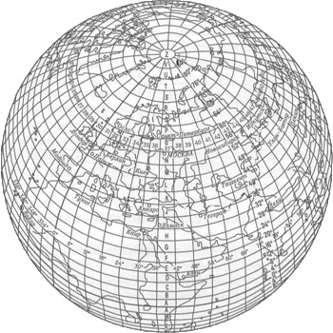

Рисунок 1. - Схема листов карты масштаба 1:1 000 000.
Лист карты 1:1 000 000 содержит 4 листа карты 1:500 000, обозначаемых заглавными буквами А, Б, В, Г; 36 листов карты 1:200 000, обозначаемых от I до XXXVI; 144 листа карты 1:100 000, обозначаемых от 1 до 144.
Лист карты 1:100 000 содержит 4 листа карты 1:50 000, которые обозначаются заглавными буквами А, Б, В, Г.
Лист карты 1:50 000 делится на 4 листа карты 1:25 000, которые обозначаются строчными буквами а, б, в, г.
В пределах листа карты 1:1 000 000 расстановка цифр и букв при обозначении листов карт 1:500 000 и крупнее производится слева направо по рядам и в направлении к южному полюсу. Начальный ряд примыкает к северной рамке листа.
Недостаток этой системы разграфки - изменение линейных размеров северной и южной рамок листов карт в зависимости от географической широты. В результате по мере удаления от экватора листы приобретают вид все более узких полос, вытянутых вдоль меридианов. Поэтому топографические карты России всех масштабов от 60 до 76° северной и южной широт издаются сдвоенными по долготе, а в пределах от 76 до 84° - счетверенными (в масштабе 1:200 000 - строенными) по долготе листами.
Номенклатуры листов карт масштабов 1:500 000, 1:200 000 и 1:100 000 слагаются из номенклатуры листа карты 1:1 000 000 с последующим добавлением обозначений листов карт соответствующих масштабов. Номенклатуры сдвоенных, строенных или счетверенных листов содержат обозначения всех отдельных листов представлены в таблице 1.
Таблица 1. - Номенклатуры листов топографических карт для северного полушария.
1:1 000 000 | N-37 | P-47,48 | T-45,46,47,48
1:500 000 | N-37-Б | Р-47-А,Б | Т-45-А,Б,46-А,Б
1:200 000 | N-37-IV | P-47-I,II | T-47-I,II,III
1:100 000 | N-37-12 | P-47-9,10 | T-47-133, 134,135,136
1:50 000 | N-37-12-A | P-47-9-А,Б | Т-47-133-А,Б, 134-А.Б
1:25 000 | N-37-12-A-a | Р-47-9-А-а,б | T-47-12-A-a, б, Б-а, б
На листах южного полушария справа от номенклатуры помещается подпись (ЮП).
N37
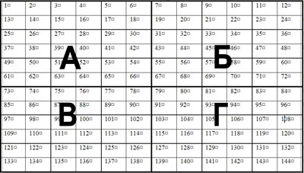

Рисунок 2. - Расположение и порядок нумерации листов карт 1:100 000-1:500 000 на листе карты 1:1 000 000.
На листах топографических карт всего масштабного ряда наряду с номенклатурными помещаются их кодовые цифровые обозначения (шифры), необходимые для учета карт с помощью автоматизированных средств. Кодирование номенклатуры заключается в замене в ней букв и Римских цифр арабскими цифрами. При этом буквы заменяют их порядковыми номерами по алфавиту. Номера поясов и колонн карты 1:1 000 000 обозначают всегда двухзначными числами, для чего к однозначным номерам спереди приписывается нуль. Номера листов карты 1:200 000 в рамках листа карты 1:1 000 000 также обозначают двухзначными числами, а номера листов карты 1:100 000 - трехзначными (к однозначным и двухзначным номерам спереди приписывают соответственно один или два нуля).
Зная номенклатуру карт и систему ее построения, можно определить масштаб карты и географические координаты углов рамки листа, то есть определить, к какой части земной поверхности относится данный лист карты. И, наоборот, зная масштаб листа карты и географические координаты углов его рамки, можно установить номенклатуру этого листа.
Для подбора необходимых листов топографических карт на конкретный район и быстрого определения их номенклатуры имеются специальные сборные таблицы (рисунок 2).
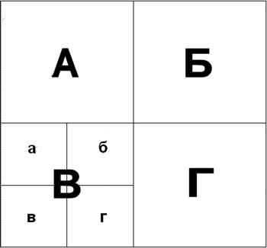

Рисунок 3. - Разграфка листов карты масштабов 1:50 000 и 1:25 000 на листе карты 1:100 000.
Сборные таблицы представляют собой схематические бланковые карты мелкого масштаба, разделенные вертикальными и горизонтальными линиями на клетки, каждая из которых соответствует определенному листу карты соответствующего масштаба. На сборных таблицах указывают масштаб, подписи меридианов и параллелей, обозначения колонн и поясов разграфки карты 1:1 000 000, а также вразрядку номера листов карт более крупного масштаба в пределах листов миллионной карты. Сборные таблицы используются при составлении заявок на необходимые карты, а также для географического учета топографических карт в войсках и на складах, составления документов о картографической обеспеченности территорий. На сборную таблицу карт наносят полосу или район действий войск (маршрут движения, район учений и т.п.), затем определяют номенклатуру листов, покрывающих полосу (район). Например, в заявке на листы карты 1:100 000 района, заштрихованного рисунке 4, пишется О-36-132, 144, 0-37-121, 133; N-36-12, 24; N"37-1, 2, 13, 14.
